R E Q U E R I M E N T O Nº. 982

SESSÃO ORDINÁRIA DE 22/10/2007

Excelentíssimo Senhor Presidente Da Câmara Municipal:

CONSIDERANDO que se denomina energia eólica a energia cinética contida nas massas de ar em movimento (vento) e que seu aproveitamento ocorre por meio da conversão da energia cinética de translação em energia cinética de rotação, com o emprego de turbinas eólicas, também denominadas aerogeradores, para a geração de eletricidade; ou cata-ventos (e moinhos), para trabalhos mecânicos como bombeamento d’água;
CONSIDERANDO que assim como a energia hidráulica, a energia eólica é utilizada há milhares de anos com as mesmas finalidades, a saber: bombeamento de água, moagem de grãos e outras aplicações que envolvem energia mecânica;
CONSIDERANDO que para a geração de eletricidade, as primeiras tentativas surgiram no final do século XIX, mas somente um século depois, com a crise internacional do petróleo (década de 1970), é que houve interesse e investimentos suficientes para viabilizar o desenvolvimento e aplicação de equipamentos em escala comercial;
CONSIDERANDO que para que a energia eólica seja considerada tecnicamente aproveitável, é necessário que sua densidade seja maior ou igual a 500 W/m2, a uma altura de 50 m, o que requer uma velocidade mínima do vento de 7 a 8 m/s (GRUBB; MEYER, 1993);
CONSIDERANDO que segundo a Organização Mundial de Meteorologia, em apenas 13% da superfície terrestre o vento apresenta velocidade média igual ou superior a 7 m/s, a uma altura de 50 m. Essa proporção varia muito entre regiões e continentes, chegando a 32% na Europa Ocidental. Mesmo assim, estima-se que o potencial eólico bruto mundial seja da ordem de 500.000 TWh por ano. Apenas 53.000 TWh (cerca de 10%) são considerados tecnicamente aproveitáveis. Ainda assim, esse potencial líquido corresponde a cerca de quatro vezes o consumo mundial de eletricidade;
CONSIDERANDO que a avaliação do potencial eólico de uma região requer trabalhos sistemáticos de coleta e análise de dados sobre a velocidade e o regime de ventos;

Integrante do Requerimento nº. 982/2007.

CONSIDERANDO que, geralmente, uma avaliação rigorosa requer levantamentos específicos, mas dados coletados em aeroportos, estações meteorológicas e outras aplicações similares podem fornecer uma primeira estimativa do potencial bruto ou teórico de aproveitamento da energia eólica;
CONSIDERANDO que é no Brasil onde está uma das maiores jazidas de vento do mundo, com possibilidade de instalação de mais de 200 mil MW. A energia eólica carrega vantagens de custos transparentes de aquisição de turbinas, operação e manutenção, e tem o poder de atração de indústrias e geração de empregos. Com este potencial, a energia eólica deverá impulsionar o desenvolvimento de diversos segmentos no país nos próximos cinco a dez anos, principalmente os setores metal-mecânica, eletroeletrônica e construção civil. No momento estão sendo investidos US$ 2,3 bilhões de dólares do setor privado para a implantação de 1.423 MW de centrais eólicas de grande porte no Brasil, que deverão operar até 2008. Com opções econômicas, limpas, seguras e fabricadas localmente,
REQUEREMOS, depois de cumpridas as formalidades regimentais, ouvido o Plenário, seja oficiado ao Ilustríssimo Senhor Professor de Climatologia e Meteorologia da Faculdade de Ciências Agronômicas da Unesp de Botucatu, DINIVAL MARTINS, solicitando, se possível, o envio de dados sobre o potencial eólico do município de Botucatu. Como é do conhecimento de toda a população, nossa terra é famosa pelo seu vento constante que vem da Cuesta. Essa constância poderia se transformar em geração de energia e render bons dividendos para nossa cidade e região. (Em anexo imagens de turbinas usadas em algumas usinas eólicas no Nordeste e Sul do Brasil e um mapa mostrando uma radiografia da velocidade média anual do vento a 50 metros de altura).

Plenário “Ver. Laurindo Ezidoro Jaqueta”, 22 de outubro de 2007.

Vereador Autor LELO PAGANI
PT

Integrante do Requerimento nº. 982/2007.
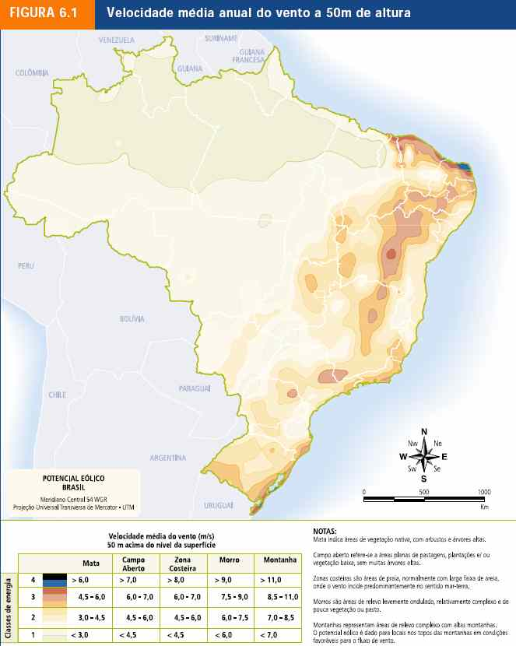
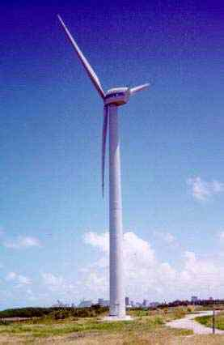
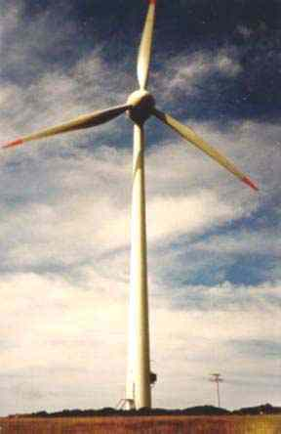

Vereador Autor LELO PAGANI

PT

